Szanowni Rodzice!
W okresie pracy zdalnej w gr.Biedronki, zamieszczamy linki do ciekawych stron z propozycjami gier, zabaw, pomysłów na prace plastyczne, kart pracy do realizacji w domu.
Karty pracy "Dzieciaki w Akcji" 6 latek częsć 3
(aby otworzyć należy skopiować link do przeglądarki)
http://flipbook.nowaera.pl/dokumenty/Flipbook/Dzieciaki-w-akcji-karty-pracy-szesciolatka[cz_3][pr_2020]/
Zabawy z j. angielskiego dla "Biedroneczek"
http://linoit.com/users/magdaziaja/canvases/%C5%9Awi%C4%99ty%20Patryk%20klasy%202%20i%203

19.03.2021
Witam RODZICÓW I DZIECI…DZIŚ JUŻ PIĄTEK, PRZED NAMI WEEKEND MAM NADZIEJĘ ŻE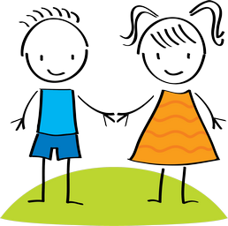 BĘDZIE WESOŁY I SPOKOJNY. A PÓKI CO zapraszam do zabawy…
Kosmiczny tor przeszkód.
Oto przykładowy toru przeszkód, zachęcam WAS do przygotowania własnego kosmicznego toru.
https://www.youtube.com/watch?v=JIjowiZ5IDg&ab_channel=KasiazIMPULSEM

Co już wiemy o kosmosie? – pogadanka kierowana pytaniami
Co to jest kosmos?, Jak się nazywa galaktyka, do której
należy nasza planeta – Ziemia?, Jakie planety, poza
Ziemią, krążą wokół Słońca?, Która planeta ma
pierścienie?, Kto to jest astronauta? Jaka siła nie
działa na człowieka w kosmosie?

Teraz usiądźcie wygodnie i posłuchajcie, oto małe podsumowanie:

„Nasz Układ Słoneczny, o Słońcu i planetach dla dzieci”
https://www.youtube.com/watch?v=7RiOkT1ggVI&ab_channel=audiobajkipl

Zabawa ruchowo-słuchowa - słuchaj i klaszcz do rytmu
https://www.youtube.com/watch?v=6UYnHJqo7_4&ab_channel=ReginaMazza

„Kosmiczna przygoda” – zachęcam do wykonania własnoręcznej gry planszowej według własnego pomysłu.
„My jesteśmy ufoludki”- teraz jeśli nie macie jeszcze opaski ufoludka to zróbcie szybciutko i włóżcie ją na głowę. Następnie otwórzcie waszą szafę i dobierzcie strój. Można ułożyć także rakietę bądź statek kosmiczny według własnego pomysłu.
Pochwalcie się jak wyglądacie :)
I wszyscy razem tańczymy do waszej ulubionej piosenki
https://www.youtube.com/watch?v=58IpZcC7KNk&ab_channel=Dzieci%C4%99cePrzeboje-Polskiepiosenkidladzieci

Teraz już weekend odpoczywajcie☺
Życzę miłego i spokojnego weekendu Dorota R. Do zobaczenia
Dodała: Dorota R.
Źródło: Książka nauczyciela 3, 6 latki. Nowa Era.

18.03.2021 czwartek
Dzień dobry!
Witam rodziców i dzieci już czwartek jak ten czas szybko płynie, mam nadzieję, że za niedługo się zobaczymy…a póki co…
Zapraszam do wesołej zabawy, to taka mała powtórka, ale wiem, że ją bardzo lubicie. Przygotowani start…
„TANIEC ZYGZAK – WYGIBASY TV - piosenki dla dzieci - piosenka dla dzieci, dziecięce hity!”
https://www.youtube.com/watch?v=xm93WFJ7bNs&ab_channel=WYGIBASYTV-piosenkidladzieci
„Oliwia Klimke - Prawa Lewa”
https://www.youtube.com/watch?v=mO03jLcA2XM
Zaczynamy od mozaiki geometrycznej.
Wycinamy różne figury geometryczne z kolorowych kartek. Układamy je według własnego pomysłu opisujemy co powstało. Następnie spróbujcie ułożyć rakietę.
wzór:
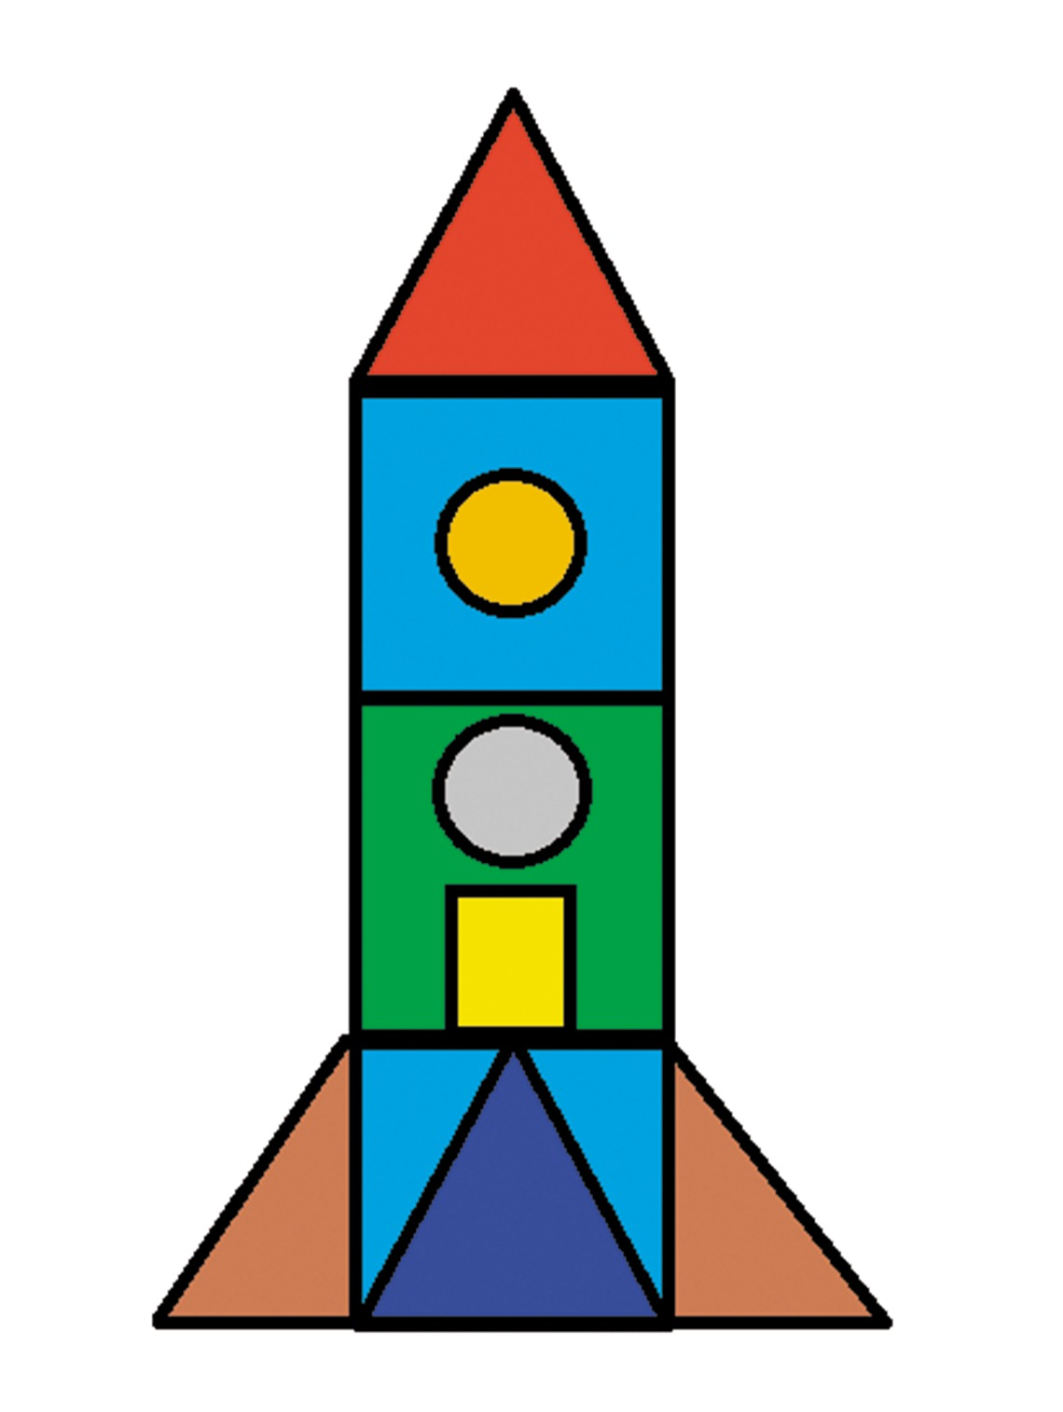
Źródło:https://www.wychowaniewprzedszkolu.com.pl/artykul/geometria-inspiracje-dla-najmlodszych
Powodzenia!!!
Do tej zabawy można wykonać opaskę ufoludka według własnego pomysłu
(przyda nam się jutro do kolejnego zadania więc zachęcam do jej wykonania)
Naucz ufoludka – zabawa pantomimiczna, wdrażająca do stosowania zdrowych nawyków higienicznych i dbania o czystość. Przedstawiamy rodzicom wymyśloną przez nas czynność higieniczną za pomocą gestów (kąpanie się, mycie zębów, głowy, rąk, czesanie się, czyszczenie uszu, obcinanie paznokci, zakładanie ubrania, wycieranie nosa, pranie, wycieranie kurzu, zamiatanie).Gdy rodzice odgadną następuje zamiana ról.
Wyścigi rakiet – ćwiczenia oddechowe. Rodzic rozkłada na podłodze dwa sznurki jednakowej długości. Układa je równolegle w odstępie minimum jednego metra. Dziecko i rodzic dostają piłeczkę pingpongową lub styropianową. Zadaniem dzieci jest przesunięcie piłki podmuchem po torze wyznaczonym przez sznurek. Kończymy zadanie, gdy piłka dotrze do przeciwległego końca sznurka. Wygrywa ten, kto pierwszy ukończy zadanie.
Karty pracy strona 56-57, 92
Kochani jesteście gotowi to teraz pokażcie rodzicom jak wspaniale tańczycie
„Piosenki dla dzieci. Spoko Loko - Tańce Połamańce”
https://www.youtube.com/watch?v=MG6iPAU2b0I&ab_channel=SpokoLoko

Miłego popołudnia☺
Odpocznijcie troszkę i pozwólcie też odpocząć rodzicom
Dodała: Dorota R.
Źródło: Książka nauczyciela 3, 6 latki. Nowa Era.
17.03.2021
Dzień doberek „Biedroneczki”, pora wstawać przeciągamy się, uśmiechamy i działamy…z Kosmo Żabką

„Dziecięce Przeboje - Kosmo Żabka / Polskie piosenki dla dzieci”
https://www.youtube.com/watch?v=58IpZcC7KNk&ab_channel=Dzieci%C4%99cePrzeboje-Polskiepiosenkidladzieci
"W stronę gwiazd" Ćwiczenia poranne w domu, tylko pamiętajcie o bezpieczeństwie…
zaproście do zabawy kogoś dorosłego. Wybierzcie te ćwiczenia, które wam odpowiadają:)
https://www.youtube.com/watch?v=yZp1SFacFd4&ab_channel=KasiaWysocka-fitness%26dietcoach
Teraz usiądźcie cichutko i postarajcie się wymyśleć przynajmniej 5 wyrazów z literą „F” w nagłosie, śródgłosie i wygłosie.
Np.: foka, szafa, Alf..
Przeczytaj i dopasuj
https://wordwall.net/pl/resource/3572293/obrra
Kącik małego badacza

Doświadczenie pierwsze: Do połowy słoika wlewamy
wodę, barwimy ją na niebiesko za pomocą
barwnika, dodajemy watę do wysokości płynu,
wsypujemy trochę brokatu, mieszamy patykiem
do szaszłyków, dolewamy wodę zabarwioną na czerwono,
dodajemy watę i brokat, mieszamy. W słoiku
ukaże się połyskująca mieszanka barw.

Doświadczenie drugie: Na okrągły talerz wylewamy
mleko, wkraplamy różnokolorowe barwniki.
Mieszamy delikatnie patyczkami kosmetycznymi
nasączonymi płynem do mycia naczyń.
Dzieci opowiadają o swoich wrażeniach po przeprowadzeniu
eksperymentów.
Uwaga, uwaga teraz wasza ulubiona zabawa. Przygotujcie 8 kratek.
„Osiem kratek”
https://www.youtube.com/watch?v=22LyRhjYb1Q&ab_channel=PrzedszkoleTruskawkowaPolankawKsi%C4%85%C5%BCuWlkp.
Teraz weźcie 5 głębokich oddechów i do pracy starszaki
Karty pracy str. 54 Przeczytajcie samodzielnie tekst o filmie, który Filip polecał Frankowi i wykonajcie następne zadania.
Str. 55. Dokończ rysować i pokoloruj zgodnie ze wzorem.
Teraz już dosyć, bardzo się napracowaliście odpocznijcie zróbcie coś co lubicie robić najbardziej, ale pamiętajcie wszystko z umiarem.
Życzę miłego i spokojnego dnia Dorota R.
Dodała: Dorota R.
Źródło: Książka nauczyciela 3, 6 latki. Nowa Era.
Religia - "Idziemy z Jezusem Drogą Krzyżową"

16.03.2021
Dzień dobry Biedroneczki, jak dziś wasz humorek?
Buzie uśmiechnięte? No, to Zaczynamy…
kolejna propozycja zabaw:)
Zapraszam Was Biedroneczki do wspólnej zabawy z piosenką
„MAŁE CIAŁA NIEBIESKIE || NutkoSfera || Piosenki DLA DZIECI”
https://www.youtube.com/watch?v=1Uz9NqDV5ZM&ab_channel=NutkoSfera
źródło: https://www.youtube.com/watch?v=1Uz9NqDV5ZM&ab_channel=NutkoSfera
Teraz usiądźcie I posłuchajcie rodziców. Następnie poszukajcie w domu książek o KOSMOSIE i wspólnie poczytajcie.
Ciekawostki”
Satelity krążą wokół planet, mogą być naturalne (takie
jak Księżyc) lub sztuczne, zbudowane przez ludzi.
Sztuczne satelity buduje się w celach naukowych
i badawczych. Są one wyposażone w różne urządzenia
do pomiaru temperatury i promieniowania.
Dzięki nim możemy też oglądać telewizję satelitarną.
Badanie kosmosu jest również zadaniem statków
kosmicznych. Statki mogą być załogowe lub bezzałogowe.
Potrafią wylądować na planecie lub księżycu.
Pierwszym statkiem, który wylądował na Księżycu,
był Apollo 11. Statki wyposażone są w mnóstwo
komputerów, ekranów i urządzeń do oczyszczania
powietrza, utrzymania temperatury, przetwarzania
śmieci, oczyszczania wody, żeby można jej było
ponownie użyć, a także wiele urządzeń pozwalających
badać, robić zdjęcia, nagrywać to, co znajduje
się na innych planetach. Znajdują się też na nich
wygodne fotele, w których siedzą astronauci kierujący
statkami kosmicznymi.

Krążące planety – zabawa ruchowa z elementem rzutu i czołgania się. Zgniatamy kartki i robimy 8 kul, możemy wykorzystać również woreczki lub małe piłeczki. W odległości 5 kroków ustawiamy pudełko do którego będziemy rzucać. Jeśli nie trafimy to po te kule udajemy się czołgając i wracamy na nogach na linię mety, aż wszystkie kule znajdą się w pudełku.
Powodzenia!!!
Poznajemy Literę” F”
https://www.youtube.com/watch?v=g6fgLAYw8oU&ab_channel=AbcZabawaCzytamy

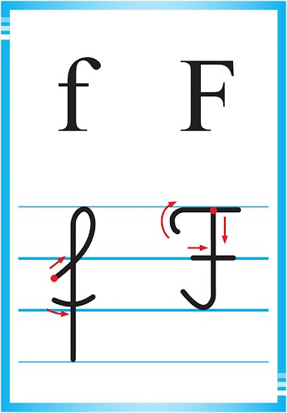
Przenieś obrazek – zabawa doskonaląca analizę słuchową.
Gdzie jest głoska F?
https://wordwall.net/pl/resource/1426204/gdzie-jest-g%C5%82oska-f-

Zabawa plastyczna „Kolorowe planety” – zabawa plastyczna doskonaląca sprawność manualną i umiejętność planowania rysunku na powierzchni kartki. Dzieci rysują planety, obrysowując na kartce z bloku rysunkowego okrągłe przedmioty różnej wielkości. Następnie kolorują nakreślone kontury i nadają swoim planetom nazwy. Na planetach rysują ich mieszkańców.
Powodzenia!!!
Karty pracy 52-53.
Teraz odpocznijcie bardzo się napracowaliście.
Przygotujcie wspólnie z rodzicami coś pysznego. Pochwalcie się tym co zrobiliście.
Dodała: Dorota R.
Źródło: Książka nauczyciela 3, 6 latki. Nowa Era.
źródło: http://przedszkole2tg.pl/wprowadzenie-litery-f-duzej-i-malej-drukowanej-i-pisanej-na-podstawie-wyrazu-flet/
Zajęcia z rtymiki - Nauka piosenki metodą ze słuchu
"Marzec Czarodziej"
https://www.youtube.com/watch?v=Uxue52baNn0&ab_channel=AlicjaSelwa
źródło: https://www.youtube.com/watch?v=Uxue52baNn0&ab_channel=AlicjaSelwa

15.03.2021
Zabawy logopedyczne na początek mała rozruszanka.
https://www.youtube.com/watch?v=MG6iPAU2b0I&ab_channel=SpokoLoko

Witajcie kochani dziś zapraszam Was do zaczarowanej krainy zabaw oddechowych oraz ciekawych historii.
https://wordwall.net/pl/resource/1574786/%C4%87wiczenia-oddechowe
ODPOCZNIJCIE SOBIE I UŁÓŻCIE HISTORYJKI. SPRÓBUJCIE SAMODZIELNIE PRZECZYTAĆ I DOPASOWAĆ ZDANIA DO OBRAZKA.
„Co robią dzieci?”
https://wordwall.net/pl/resource/7328696/historyjka-obrazkowa
„Zachęcam do ułożenia historyjki obrazkowej”
https://wordwall.net/pl/resource/5988183/historyjka-obrazkowa
źródło:https://wordwall.net/pl/resource/5988183/historyjka-obrazkowa
„Kaczuszki”
https://wordwall.net/pl/resource/1165249/historyjka-obrazkowa
źródło: https://wordwall.net/pl/resource/1165249/historyjka-obrazkowa
Pozdrawiam serdecznie życzę owocnej zabawy
Dorota R.

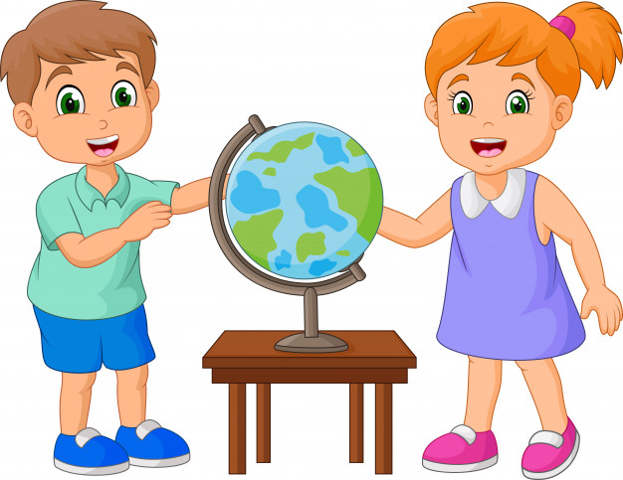
źródło:https://www.dreamstime.com/illustration/globe-preschool.html
15.03.2021 poniedziałek

Dzień dobry moje Biedroneczki
Czy macie uśmiech na twarzy ?
Zjedliście dobre śniadanie ? to to dzieła.
Zabieram WAS dziś na Wyprawę w Kosmos -Słońce, planety i księżyce,
co to za niesamowity układ?
Pora wstawać!!! dziś zachęcam do skorzystania z pozycji zabaw.
Na początek mała gimnastyka „Zabawa dla dzieci Podróż po planetach #zabawaonline”
https://www.youtube.com/watch?v=SCMAcaNwGwo&ab_channel=OlaiBlu-taniecdladziecionline

Wprowadzenie do tematyki tygodnia.
Drodzy rodzice teraz zadanie dla WAS zapytajcie swoje pociechy:
Co to jest kosmos? – swobodne wypowiedzi dzieci na temat kosmosu.
Rodzic rysuje palcem w powietrzu słońce, gwiazdę i księżyc. Prosi, żeby dzieci odgadywały, co rysuje. Jeśli padnie słowo „kosmos”, pytamy dzieci, co wiedzą o kosmosie.
Teraz usiądźcie i posłuchajcie, proszę aby rodzice przeczytali wam ważne informacje na temat Kosmosu. Pamiętacie to takie małe przypomnienie, mówiliśmy już o tym w przedszkolu. Proszę, aby dzieci samodzielnie wymieniły wszystkie planety.
Przydatne informacje:
Kosmos – to wszystkie gwiazdy, Słońce, planety, galaktyki i wszystko, co jest pomiędzy nimi. Prawdopodobnie powstał z wielkiego wybuchu i nikt nie wie, jaki jest wielki. W kosmosie są miliardy galaktyk. A w każdej z nich – miliardy gwiazd. Nasza planeta Ziemia należy do galaktyki, która nazywa się Mleczna Droga. Ziemia jest okrągła i krąży wokół Słońca razem z innymi planetami. Ich nazwy to: Merkury, Wenus, Mars, Jowisz, Saturn, Uran, Neptun. Jest jeszcze Pluton – planeta karłowata. Wenus jest najjaśniejszą planetą, największą jest Jowisz, Saturn ma pierścienie, a na Ziemi rozwinęło się życie. Światło potrzebne do życia daje nam Słońce. Ponieważ Ziemia cały czas krąży wokół własnej osi, czyli obraca się, przez jakiś czas światło do nas dociera, i wtedy mamy dzień, a przez jakiś czas nie dociera (bo oświetla w tym czasie inną stronę Ziemi) i wówczas nastaje noc. A gdy mamy noc, to panuje ciemność i nic nie widać, dopóki zza chmur nie wyjdzie Księżyc, naturalny satelita Ziemi, który krąży wokół niej dzięki sile grawitacji.

Dzień i noc – zabawa dydaktyczna, rozszerzenie wiadomości na temat dnia i nocy w oparciu o opowiadanie W. Widłaka pt. „Światło”. Zabierzcie latarkę do najciemniejszego miejsca w waszym domu włączcie ją i wyłączcie. Sprawdźcie czy wasze oczka będą wszystko widziały w ciemności zaraz po wyłączeniu latarki.
Posłuchajcie opowiadania :)
„Światło”
Było ciemno. Zupełnie ciemno. A może nawet jeszcze bardziej. Tak przynajmniej wydawało się kaczce Katastrofie. A przecież wszystko zapowiadało się miło. Wzięli plecaki, zapas jedzenia, śpiwory i namiot i wyruszyli na wyprawę. Teraz plecaki leżały od strony głowy, a zapas jedzenia był nieco mniejszy (bo wcześniej zrobili ognisko, a wiadomo, że przy ognisku trzeba coś przegryźć). Katastrofa siedziała zawinięta w śpiwór i wyglądała przez małe okienko w namiocie. Okazało się zresztą, że w namiocie wszystko było małe.
To akurat nie było najgorsze, bo dzięki temu mogła przytulać się jednocześnie do psa Pypcia i do Pana Kuleczki – bez żadnego proszenia, tylko tak jakby trochę przypadkiem. Najgorsza była ciemność. Katastrofa przykładała do malutkiego okienka raz jedno oko, raz drugie, a od czasu do czasu oba oczy naraz. Nic nie pomagało. Widziała tylko ciemność!
– W domu to się nigdy nie zdarza… – wyszeptała do siebie.
Bo rzeczywiście w domu, nawet jeśli się nocą zgasiło światło – na przykład już po wieczornych przytulaniach, a przed zaśnięciem – przez jakiś czas było zupełnie ciemno, a potem dawało się coś zobaczyć. Niewyraźnie, ale zawsze – szafkę, półkę, okno, Pypcia. A tu nic!
Wiadomo, że szafki i półki nie było, ale Katastrofa nie widziała nawet Pypcia, który przecież leżał tuż przy niej.
– A może to nie jest Pypeć? – przeraziła się nagle. Bo skąd wiadomo, co jest czym i kto jest kim, jeśli jest tak ciemno, że tego kogoś ani tego czegoś zupełnie, ale to zupełnie nie widać?
– Pypeć, to ty? – zapytała i na wszelki wypadek pociągnęła za coś, co wyglądało na ucho Pypcia. Coś, co było dalszą częścią ucha Pypcia, usiadło i powiedziało:
– Nie urywaj mi uszu, bo nie będę słyszał, co do mnie mówisz.
Po czym położyło się znów i przewróciło na drugi bok. To mógł być tylko Pypeć! Katastrofie zrobiło się lżej na sercu, gdy wtedy właśnie całkiem niedaleko rozległo się donośne:
– Uhuuu, uhuuu!
A potem jeszcze coś zaszumiało!
– Ach! – zawołała Katastrofa, i wybiegłaby z namiotu, ale czyjeś ręce mocno ją przytuliły, a znajomy głos powiedział:
– Wszystko dobrze, Katastrofciu, nic się nie bój.
To tylko sowa.
To mówił Pan Kuleczka!
– Uff! – westchnęła Katastrofa. – Jak dobrze, że się pan obudził! Ale skąd pan może wiedzieć, że to sowa, jeśli nic nie widać?
Pan Kuleczka wysunął się z Katastrofą z namiotu w ciemność, wstał i powiedział:
– Bo właśnie sowy tak hukają. A poza tym na pewno wiatr przegoni chmury i zaraz sami zobaczymy… Katastrofa nie zdążyła zaprotestować, że to niemożliwe, bo ciemność jest zupełna, a może nawet jeszcze większa, gdy zaczęło się rozjaśniać. Pojawił się Pan Kuleczka, namiot, polana, drzewa, a na jednym z nich – rzeczywiście! – sowa, która zawołała jeszcze raz „Huuuu, huuuu”, i odleciała. Pan Kuleczka uniósł palec w niebo:
– Widzisz? Wyszedł księżyc.
Katastrofa spojrzała na srebrnobiały rogalik i wyburczała:
– No dobrze, że wyszedł, ale nie rozumiem, po co w ogóle są ciemności.
Pan Kuleczka pomyślał chwilę, uśmiechnął się i powiedział:
– Może po to, żeby było wiadomo, skąd przychodzi światło?
Źródło: W. Widłak, „Światło” [w:] „Pan Kuleczkaświatło”,
Media Rodzina, Poznań 2016, s. 22–24

Rozmowa z dziećmi na temat doświadczeń związanych z ciemnością. Pytamy- co dzieci czują gdy jest ciemno?
Na stronie internetowej znajduje się link do naszych kart pracy (wystarczy skopiować w miarę możliwości wydrukować i uzupełnić) : KP3 s. 50–51.
Zabawa ruchowa do waszej ulubionej piosenki:
https://www.youtube.com/watch?v=yxVMhKt-cvI&ab_channel=NutkoSfera
„Układ Słoneczny” – praca plastyczna według własnego pomysłu z tego co macie w domu. Czekam na wasze wspaniałe pomysły.
Życzę przyjemnego dnia i miłej zabawy Dorota R.
Dodała: Dorota R.
Źródło: Książka nauczyciela 3, 6 latki. Nowa Era.
Religia "Krzyż Jezusa znakiem miłości" Nauka piosenki metodą ze słuchu "Za to, że tak mało kocham"
https://www.youtube.com/watch?v=9_4uh4g0mNk&ab_channel=Mcandrea60

12.03.2021 piątek
Witajcie kochani w tym nieco innym dniu na początek zachęcam do zabawy ruchowej (proszę skopiować link)
https://www.youtube.com/watch?v=E1DlKur_3VI&ab_channel=MariaZofiaTomaszewska
Zwierzęta z różnych kontynentów – zabawa dydaktyczna; rozwiązywanie działań w zakresie 10.
Wymieniamy wszystkie kontynenty pamiętacie? A teraz spróbujcie wymienić przynajmniej dwa zwierzęta z różnych kontynentów☺

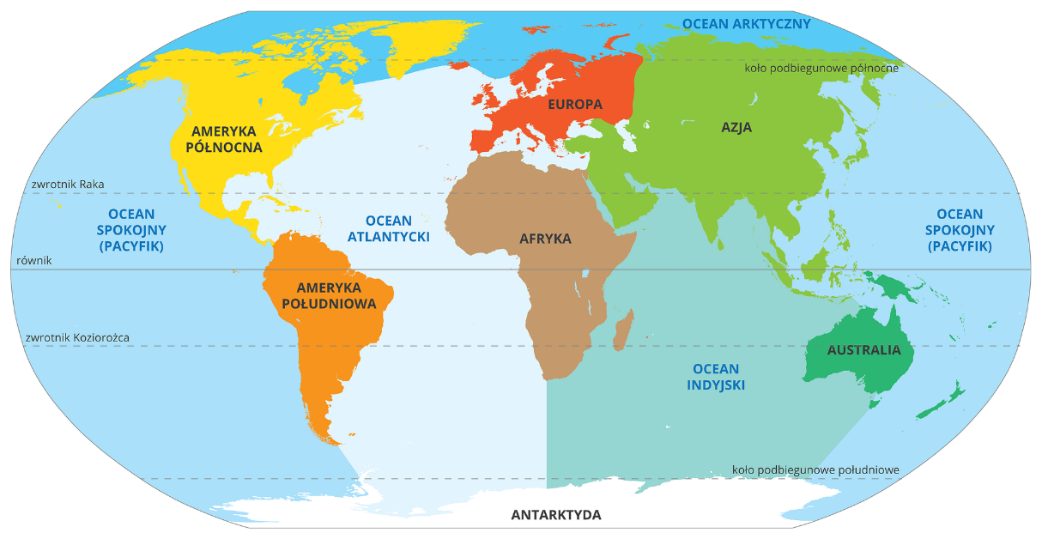
Źródło: https://epodreczniki.pl/a/kontynenty-na-ziemi/D1Bw5HYBX

Ile mamy kontynentów ? Brawo, a teraz oblicz działanie:

3 + 7=
4 + 3=
6 + 3 =
10-8=
10-3=
9-1=
Który wynik wskazuje liczbę kontynentów?
Przewodnik turystyczny – praca plastyczna według własnego pomysłu. Podsumowanie zdobytej wiedzy na temat kontynentów i żyjących tam zwierząt.
Małe podsumowanie☺
https://www.youtube.com/watch?v=8DFteNCRgtw&ab_channel=audiobajkipl
Zabawa ruchowa zatańcz z PINGWINKIEM
https://www.youtube.com/watch?v=C3hg36xItpM&ab_channel=%C5%9Apiewaj%C4%85ceBrzd%C4%85ce-Piosenkidladzieci
Śpiewamy:
https://www.youtube.com/watch?v=us1fwd64i0Q
Dodała: Dorota R.

Życzę WAM miłego i spokojnego weekendu Dorota R.

Propozycja na dzień 12.03.21r.

Zajęcia popołudniowe :
Film edukacyjny „Cuda świata 5 niesamowitych zwierząt” https://www.youtube.com/watch?v=gOz9xusbxfA
Nauka piosenki „Cztery słonie” https://www.youtube.com/watch?v=6-LrJfXpKV4
Zagadki słuchowe zwierzęta Afryki: https://www.youtube.com/watch?v=2qm3FzQyts8
Opracowała: Karina Twardowska

